
Indicação Nº 1571/2022
CÂMARA MUNICIPAL DE ITAPEVI
ENCAMINHA-SE
21/06/2022

_______________________
PRESIDENTE

Súmula: Indico ao Governo Municipal, na pessoa do Prefeito Igor Soares, a limpeza, reparo e manutenção do bueiro localizado na Rua: Orquídeas – CEP: 06680-660 – Bairro: Jardim Cruzeiro – Itapevi – S.P.

INDICO à Mesa, após ouvido o Douto Plenário, na forma regimental vigente, seja oficiado ao Prefeito Municipal, Excelentíssimo Senhor Igor Soares, para que solicite ao Órgão Municipal competente, a limpeza e manutenção do bueiro localizado na Rua: Orquídeas – CEP: 06680-660 – Bairro: Jardim Cruzeiro – Itapevi – S.P.
Justificativa
Senhor Presidente: -
Senhoras e Senhores Vereadores: -
Solicitação dos moradores que apelam a esse vereador intervenção. Como podemos visualizar nas fotos em anexo, o pedido se faz necessário, pois os bueiros estão em degradação pela ação do tempo. A manutenção bem como sua conservação permanente representa uma medida preventiva de extrema importância para reduzir as possibilidades de transtornos principalmente na época das chuvas, permitindo assim o perfeito escoamento das águas. Além de manutenção e limpeza, há necessidade de reparo corretivo colocando proteção, que pode ser uma tampa de concreto ou de ferro fundido, para que não ocasionem acidentes. Diante do exposto encaminho essa Indicação buscando atender à solicitação dos moradores para que providências sejam tomadas.
Desde já agradeço, e conto com a compreensão de Vossa Senhoria.

Sala das Sessões Benvindo Moreira Nery, 13 de junho de 2022.
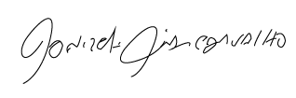

Donizetti Dias Carvalho
Vereador “Zetti da Adega”

ANEXO Indicação Nº 1571/2022
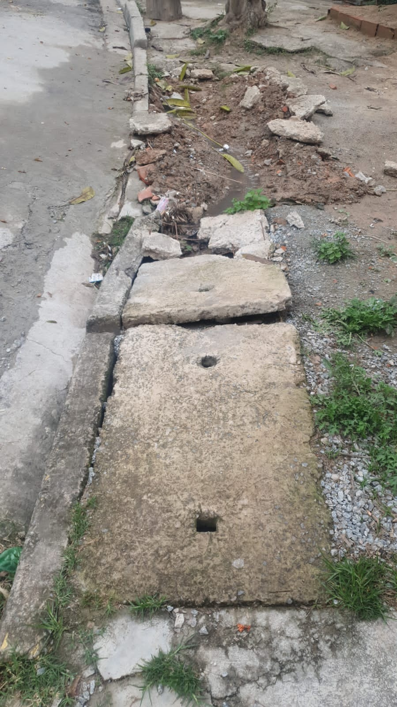

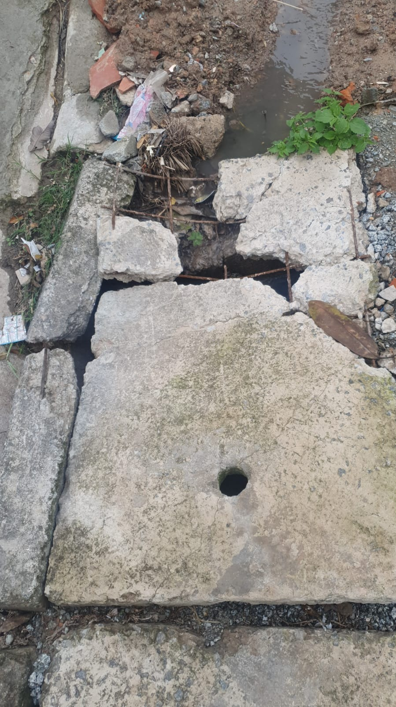

Donizetti Dias Carvalho
Vereador “Zetti da Adega”
ANEXO Indicação Nº 1571/2022
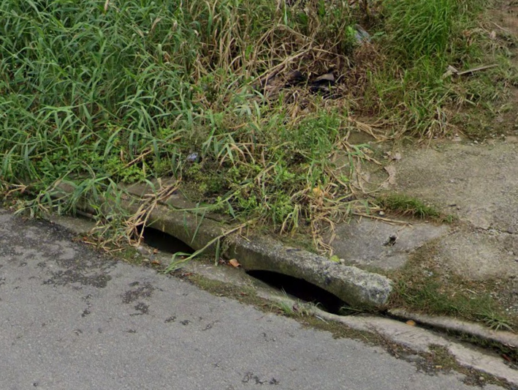
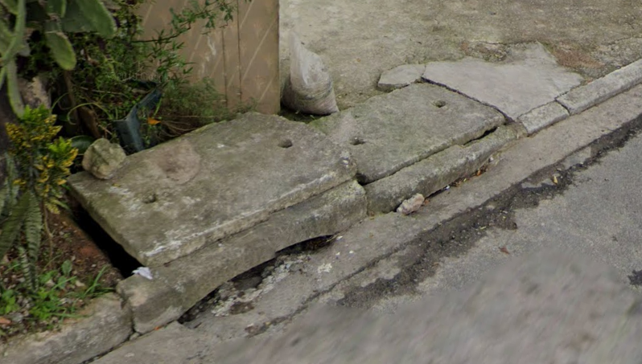

Donizetti Dias Carvalho
Vereador “Zetti da Adega”

